- 公司简介
中山武藏涂料有限公司成立于1999年4月30日, 是武藏涂料制造株式会社和大世纪涂料有限公司在中国共同投资建立的专业涂料生产、研究、开发、销售为一体的高新技术企业。目前在苏州、北京、天津、上海、韩国等地成立集团公司及办事处。中山武藏在整个武藏集团中处于核心的重要地位。
拥有各种先进的分散搅拌设备和测试仪器，技术含量在同行业居领先地位；具有强大技术支持力量的员工队伍。产品主要应用在手机、数码相机、家电等IT产品的外壳上。在手机行业中取得索尼爱立信、诺基亚、夏普等品牌的信赖；在汽车行业中为丰田、本田、日产等汽车提供专业的汽车内部用涂料。
公司始终坚持顾客至上、丰富员工的业余生活的理念，在不断取得更多客户的信赖的同时，工作之余积极开展各项活动如员工年度旅游、中秋节游园活动、运动会、生日会、年终晚会（歌舞、抽奖、团员餐）等活动，还在公司内设立图书室，为员工提供丰富的图书资源，为员工营造良好的工作、学习的氛围。

- 武藏集团全球据点
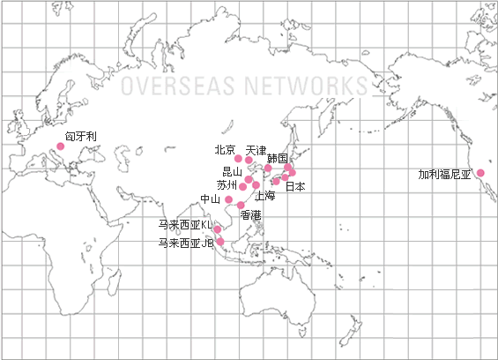

- 招聘职位与要求
(1)
招聘部门 | 招聘职位 | 需求人数 | 具体要求
Global Business Unit | GBU项目工程师 | 约3~5人 | 专业不限，取得大学英语六级证书或英语专业8级证书，会日语者可优先考虑

职位描述：
主要负责客户开发与维护，产品的推介与技术支持，项目跟进等。

任职条件:
1、限男性，本科学历，具有良好的英语听、说、读、写能力；
2、身体健康、无色盲、色弱，工作认真负责，具有良好的综合素质，语言沟通与表达能力，富有责任感，团队合作精神。

(2)
招聘部门 | 招聘职位 | 需求人数 | 具体要求
管理部 | 日语翻译 | 2人 | 日语专业，取得日语一级证书
职位描述：
主要负责翻译工作。

任职条件:
1、限女性，本科学历，具有良好的日语听、说、读、写能力；有工作经验者优先考虑;
2、身体健康，工作认真负责，具有良好的综合素质，语言沟通与表达能力，富有责任感，团队合作精神。
四、 福利待遇简介
1、5天工作制，每日8小时（8：30～12：00；12：50～17：20）；
2、做满1年有6天带薪年休假，每年1次集体旅游及年终聚餐；
3、各种津贴：
伙食补助：试用人员15元\日, 正式人员30元\日；
住房津贴：提供专门的员工宿舍（每人1间单间，基本设施配备齐全）,住宿者无住房补助，非住宿者享有300元\月的住房补助；
高温补助：每年6-10月期间每月给予150元或100元的高温补助；
此外，另有交通补助、续年补助等补助。
4、住房公积金；
5、社会保险：基本养老保险、基本医疗保险、失业保险、工伤保险、
生育保险；
6、目前一年二次奖金(半年奖、全年奖)，届时按公司相关规定执行；

五、 联系地址
邮箱地址：zs.gr.ga@musashipaint.com
联系电话： 0760-85313570
传真号码： 0760-85313270
联 系 人：刘小姐 梁小姐
地 址：广东省中山市火炬开发区宏业路1号
邮政编码：528437

